|  |  |
| --- | --- |
| **SỞ GIÁO DỤC VÀ ĐÀO TẠO HÀ TĨNH**  **ĐỀ THI CHÍNH THỨC**  **MÃ ĐỀ 01** | **KỲ THI TUYỂN SINH VÀO LỚP 10 THPT**  **NĂM HỌC 2021 - 2022**  **MÔN THI: TOÁN**  *Thời gian làm bài: 90 phút* |

**Câu 1. (2,0 điểm)** Rút gọn các biểu thức sau:

a) .

b)  với .

**Câu 2. (1,0 điểm)** Trong mặt phẳng , cho hai đường thẳng  và . Tìm giá trị của  để hai đường thẳng  và  song song với nhau.

**Câu 3. (2,0 điểm)** Cho phương trình  ( là tham số)

a) Giải phương trình với .

b) Tim giá trị của  để phương trình đã cho có hai nghiệm  thỏa mãn:



**Câu 4. (1,0 điểm)** Giả sử giá tiền điện hàng tháng được tính theo bậc thang như sau:

Bậc 1: Từ  đến  thì giá điện là: 1500đ/kWh

Bậc 2: Từ  đến  thì giá điện là: 2000đ/kWh

Bậc 3: Từ  trở lên thì giá điện là: 4000đ/kWh

(Vi dụ: Nếu dùng  thi có  tính theo giá bậc 1, có  tính theo giá bâck 2 và có  tính theo giá bậc 3 ).

Tháng 4 năm 2021 tổng số tiền điện của nhà bạn  và nhà bạn  là đ. So với tháng 4 thì tháng 5 tiền điện của nhà bạn  tăng , nhà bạn  tăng , do dó tổng số tiền điện của cả hai nhà trong tháng 5 là đ. Hỏi tháng 4 nhà bạn  phải trả bao nhiêu tiền điện và dùng hết bao nhiêu  ? (biết rằng số tiền điện ở trên không tính thuế giá trị gia tăng).

**Câu 5. (1.0 điểm)** Cho tam giác  vuông tại , có độ dài cạnh , cạnh . Gọi  là đường cao của tam giác, tính diện tích tam giác .

**Câu 6. (2,0 điểm)** Cho tam giác nhọn  nội tiếp đường tròn tâm ;  là điểm chính giữa cung nhỏ .

a) Chứng minh .

b) Gọi  là điểm trên cạnh  sao cho  khác  là giao điểm của  với đường tròn tâm  ( khác ). Gọi  là giao điểm của  với  là giao điểm của  với . Chứng minh tứ giác  nội tiếp.

**Câu 7. (1,0 điểm)** Cho các số thực không âm  thỏa mãn: . Tim giá trị lớn nhất và giá trị nhỏ nhất của biểu thức: .

**------------HẾT-----------**

**HƯỚNG DẪN GIẢI**

**Câu 1. (2,0 điểm)** Rút gon các biểu thức sau:

a) .





.

Vây .

b)  với .









Vậy , với .

**Câu 2. (1,0 điểm)** Trong mặt phẳng , cho hai đường thẳng  và . Tìm giá trị của  để hai đường thẳng .. và  song song với nhau.

Hai đường thẳng  và  song song với nhau khi và chỉ khi .

Vậy với  thì  và  song song với nhau.

**Câu 3. (2,0 điểm)** Cho phương trình  (m là tham số)

a) Giải phương trình với .

Với , phương trình đã cho trở thành .

Ta có  nên phương trình có 2 nghiệm phân biệt .

Vậy khi  tập nghiệm của phương trình là .

b) Tìm giá trị của  để phương trình đã cho có hai nghiệm  thóa mãn: 

Ta có: .

Để phương trình đã cho có 2 nghiệm  thì .

Khi đó áp dụng định lí Vi-ét ta có: .

Theo bài ra ta có:











Ta có  nên phương trình có 2 nghiệm phân biệt .

Vậy có 1 giá trị của  thỏa mãn là .

**Câu 4. (1,0 điểm)** Giả sử giá tiền điện hàng tháng được tính theo bậc thang như sau:

Bậc 1: Từ  đến  thì giá điện là: 1500đ/kWh

Bậc 2: Từ  đến  thì giá điện là: 2000đ/kWh

Bậc 3: Từ  trở lên thì giá điện là: 4000đ/kWh

(Vi dụ: Nếu dùng  thi có  tính theo giá bậc 1, có  tính theo giá bâck 2 và có  tính theo giá bậc 3 ).

Tháng 4 năm 2021 tổng số tiền điện của nhà bạn  và nhà bạn  là đ. So với tháng 4 thì tháng 5 tiền điện của nhà bạn  tăng , nhà bạn  tăng , do dó tổng số tiền điện của cả hai nhà trong tháng 5 là đ. Hỏi tháng 4 nhà bạn  phải trả bao nhiêu tiền điện và dùng hết bao nhiêu  ? (biết rằng số tiền điện ở trên không tính thuế giá trị gia tăng).

Gọi số tiền điện nhà bạn  phải trả trong tháng 4 là  (đồng)

Số tiền điện nhà bạn  phải trà trong tháng 4 là  (đồng)

Theo bài ta có tổng số tiền điện trong tháng 4 nhà bạn  và nhà bạn  phải trả là 560000 nên ta có phương trình 

Số tiền điện trong tháng 5 nhà bạn  phải trả là  (đồng)

Số tiền điện trong tháng 5 nhà bạn  phải trả là:  (đồng)

Theo bài ta có tổng số tiền điện trong tháng 5 nhà bạn  và nhà bạn  phải trả là 701000 nên ta có phương trình: 

Từ (1) và (2) ta có hệ phương trình: 





Vậy số tiền điện nhà bạn  phải trả trong tháng 4 là 290000 đồng.

Nhận thấy: 

Vậy số điện nhà bạn  dùng trong tháng 4 là .

**Câu 5. (1,0 điểm)** Cho tam giác  vuông tại , có độ dài cạnh , cạnh . Gọi  là đường cao của tam giác, tính diện tích tam giác .

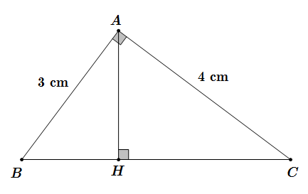

Áp dụng hệ thức lượng trong tam giác vuông  ta có:













Áp dụng định li Pytago trong tam giác vuông  ta có:











Vi tam giác  vuông tại  nên .

**Câu 6. (2, 0 điểm)** Cho tam giác nhọn  nội tiếp đường tròn tâm ;  là điểm chính giữa cung nhỏ .

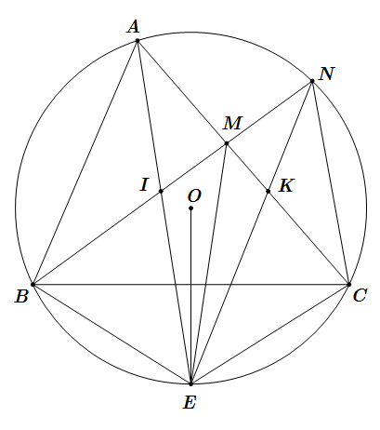

a) Chứng minh .

Vì  là điểm chính giữa của cung nhỏ  nên .

 (trong một đường tròn, hai góc nội tiếp chắn hai cung bằng nhau thì bằng nhau).

b) Gọi  là điểm trên cạnh  sao cho  khác  là giao điểm của  với đường tròn tâm  ( khác ). Gọi  là giao diểm của  với  là giao diểm của  với . Chứng minh tứ giác  nội tiếp.

Vì , mà (do 

 cân tại  (2 góc ở đáy).

Ta có:  ( 2 góc đối diện của tứ giác nội tiếp  )

 (kề bù)

.

Lại có  ( 2 góc nội tiểp chắn hai cung bằng nhau)







 là phân giác của .

Mà tam giác  cân tại  nên  đồng thời là đường cao .





Mà  ( 2 góc nội tiểp chắn hai cung bẳng nhau)

 vuông tại 



Xét tứ giác  có: .

Vậy EKMI là tứ giác nội tiếp (tứ giác có tổng hai góc đối bằng  ).

**Câu 7. (1,0 điểm)** Cho các số thực không âm  thỏa mãn: . Tìm giá trị lớn nhất và giá trị nhỏ nhất của biểu thức: .

Ta có: 

 (BĐT Buniacopxki)



Dấu "=" xảy ra .

Vậy 